**Grafisk profil, grupp 3**

**Font och typsnitt för Logga**

**Engelbert**

<link href="https://fonts.googleapis.com/css2?family=Englebert&display=swap" rel="stylesheet">

**CSS rules to specify families**

1. font-family: 'Englebert', sans-serif;



**Färger**

Accentfärger

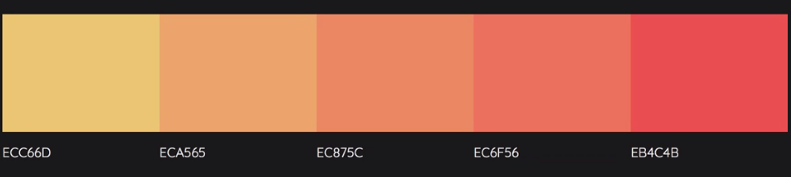

#ec4c4c

#ede576

**Header**   
**Vit background #FFFFF med text i färg#EB4C4B**

**Menyflikar går i nedan färgskala**

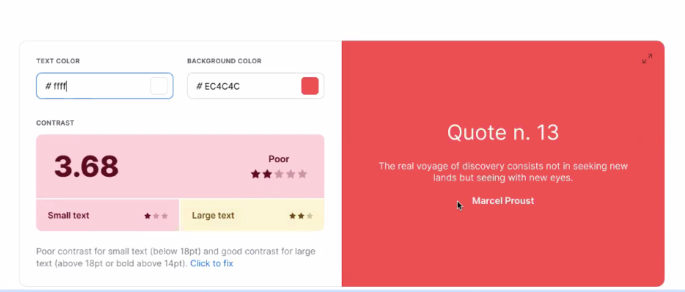

Allmänt

Clean hemsida, vit bakgrund med färger på flikar, knappar, footer, header